

就业星学生端操作手册（2025年版）

目录
一、就业星APP操作流程 1
1、就业星APP下载/登录 1
2、使用就业星APP上传职业规划大赛材料 2
3、就业星APP查看分析报告 4
二、电脑网页操作流程 5
1、网页登录 5
2、使用电脑网页上传职业规划大赛材料 6
3、网页端查看分析报告 8
三、简历盲盒：简历制作和简历诊断 9
四、AI生成职规大赛PPT、AI生成职业生涯规划书 14
（1）AI生成职规大赛PPT 14
（2）AI生成职业生涯规划书 18
五、问题咨询方式 20

各位同学，就业星平台，作为与本校合作的线上数智平台，为大家提供全面的职业生涯规划和就业指导服务。同学们可以通过该平台输入个人基本信息，以构建个人简历和生涯发展报告。此外，平台支持进行线上就业机会的探索以及AI面试体验。在利用AI技术的基础上，同学们能够根据个人特点进一步优化个人资料，为个人职业生涯规划和就业指导提供辅助。赶快登录，探索吧！

一、就业星APP操作流程

1、就业星APP下载/登录
使用手机上浏览器扫描下方二维码进行下载，或前往手机应用商店搜索下载“就业星”APP，进行下载安装，请认准下图所示图标：
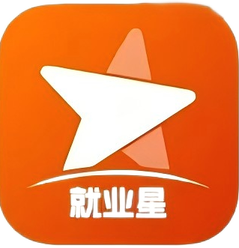
完成下载安装后，学生用户打开“就业星”APP，进入到登录页面，选择“学号登录”，学校栏请选择自己所在学校的名称，学号栏请填写自己的学号，学生初始登录密码为学生学号，初次登录会要求修改登录密码，请修改并保存好登录密码（在校生不要使用手机号注册登录）
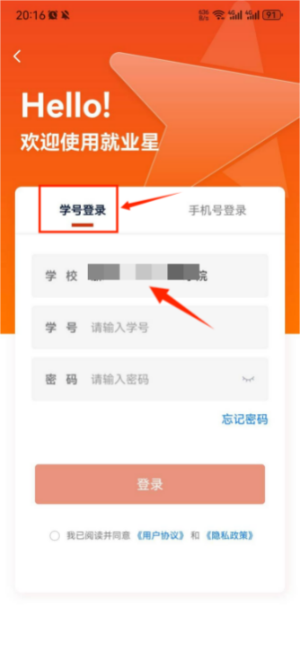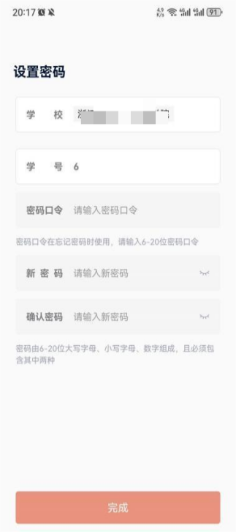
学生端登录后参加职规赛的学生从首页【我的职规大赛任务】进入到参赛入口或前往【成长记录】【职规大赛任务】列表找到学校发布的职规赛参赛入口，点击进入按要求完成资料上传：
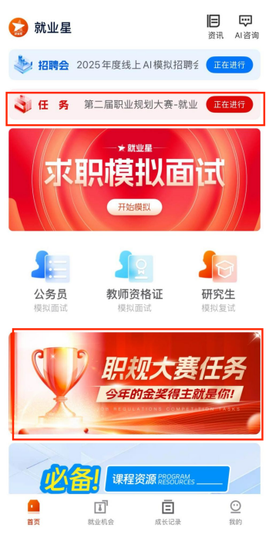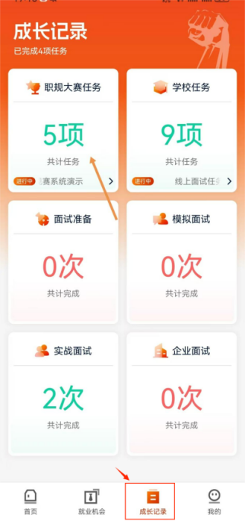

2、使用就业星APP上传职业规划大赛材料
进入到APP从首页【我的职规大赛任务】进入到参赛入口或前往【成长记录】【职规大赛任务】进入到参赛入口以后，点击对应赛道的职规大赛任务进入参赛，可以看到赛事的时间要求和材料提交的次数限制，点击“去上传参赛材料”，进入材料上传页面，按要求完成材料上传，同时学生需要填写学信网账号和密码，就业星最后会一键上传您的作品至国赛平台，让您快人一步；如果已经多次提交，可点击【上传记录】查看之前提交的情况：
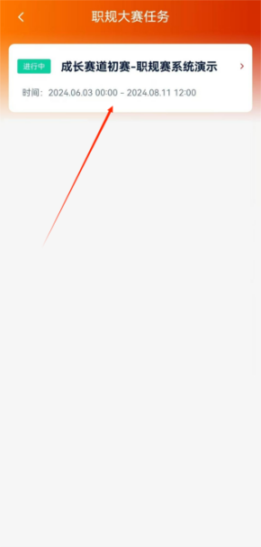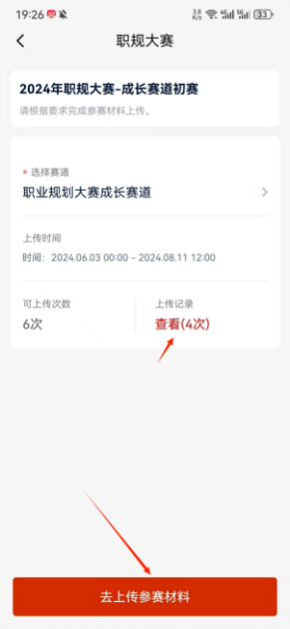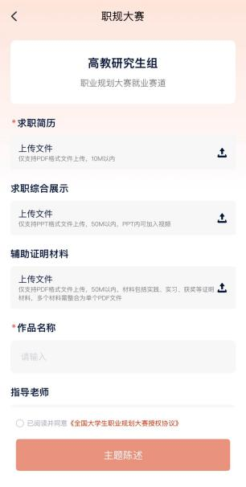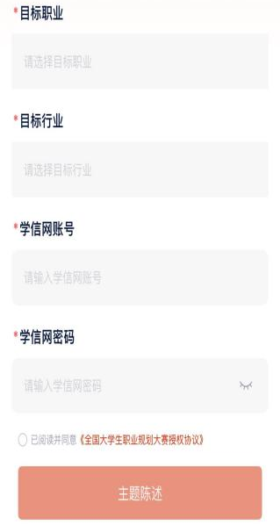
成长赛道：
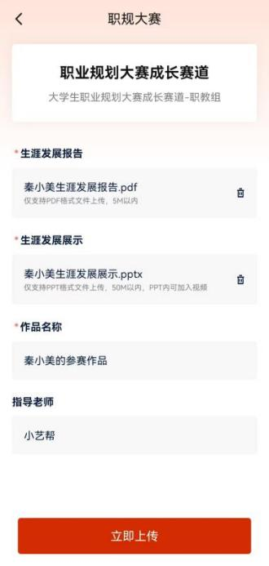
职业规划大赛成长赛道选手在大赛平台提交以下参赛材料:
- 生涯发展报告:介绍设定职业目标的过程;实现职业目标的具体行动和成效;职业目标及行动的动态调整等(PDF格式，文字不超过2000字，图表不超过5张)；
- 生涯发展展示(PPT格式，不超过50MB;可加入视频)。
点击对应文件上传入口上传参赛文件，点击“立即上传”完成资料上传。
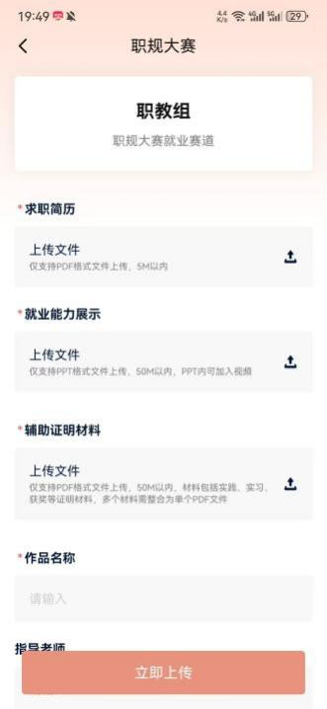
就业赛道：
职业规划大赛就业赛道选手在大赛平台提交以下参赛材料:
(一)求职简历(PDF格式)；
(二)求职综合展示(PPT格式，不超过50MB;可加入视频)。
(三)辅助证明材料，包括实践、实习、获奖等证明材料(PDF格式，整合为单个文件，不超过50MB)。
点击对应文件上传入口上传参赛文件，点击“立即上传”完成资料上传。

3、就业星APP查看分析报告
完成资料上传后，在职规大赛任务菜单点击“查看上传记录”，进入上传记录页面，每完成一次上传，系统针对当前上传的参赛材料生成对应的分析报告，可点击“查看分析报告”。
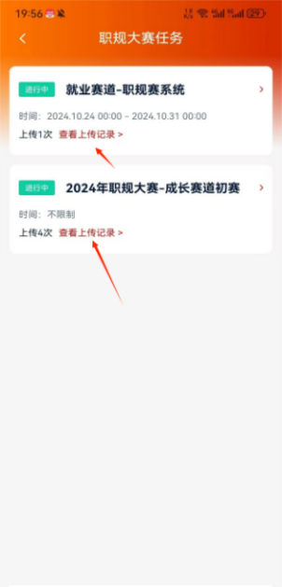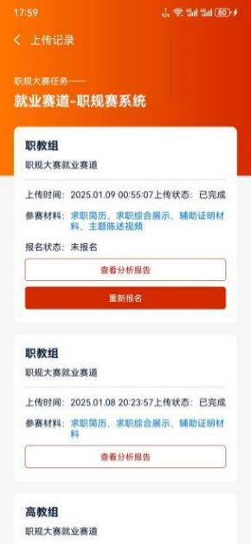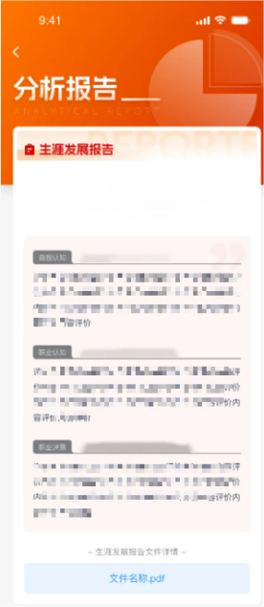

二、电脑网页操作流程

1、网页登录
就业星电脑端网页登录网址：https://portal.jiuyexing.com
建议学生使用就业星网页版进行资料上传，打开网址后，使用学号登录，先选择自己所在学校，再使用学号和密码登录；在APP-我的-右上角“扫一扫”进行网页端的扫码登录。
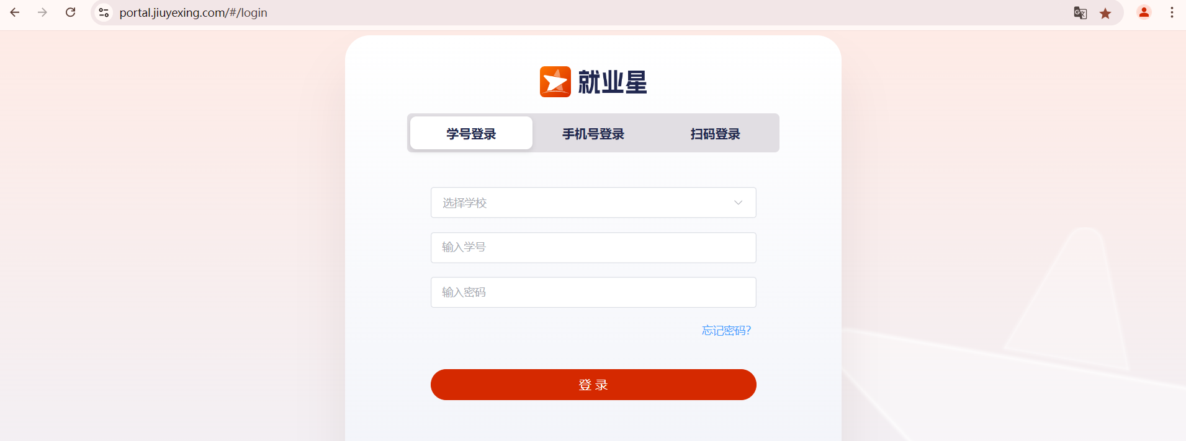
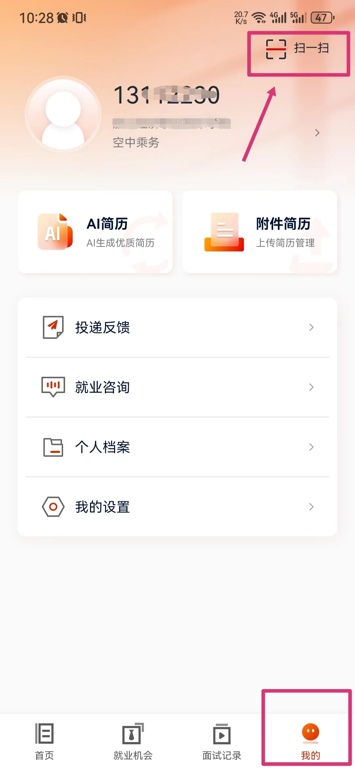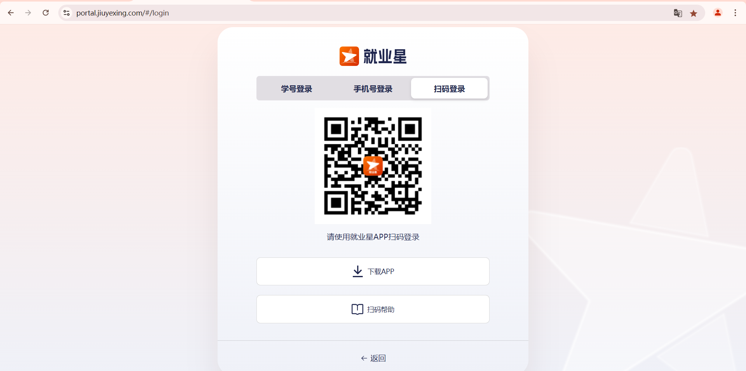

2、使用电脑网页上传职业规划大赛材料
在【我的任务】菜单栏列表中，找到对应赛道点击【去上传】，完成参赛资料上传。
就业赛道：
职业规划大赛就业赛道选手在大赛平台提交以下参赛材料:
(一)求职简历(PDF格式)；
(二)求职综合展示(PPT格式，不超过50MB;可加入视频)。
(三)辅助证明材料，包括实践、实习、获奖等证明材料(PDF格式，整合为单个文件，不超过50MB)。
点击对应文件上传入口上传参赛文件，点击“立即上传”完成资料上传，同时学生需要填写学信网账号和密码，就业星最后会一键上传您的作品至国赛平台，让您快人一步。
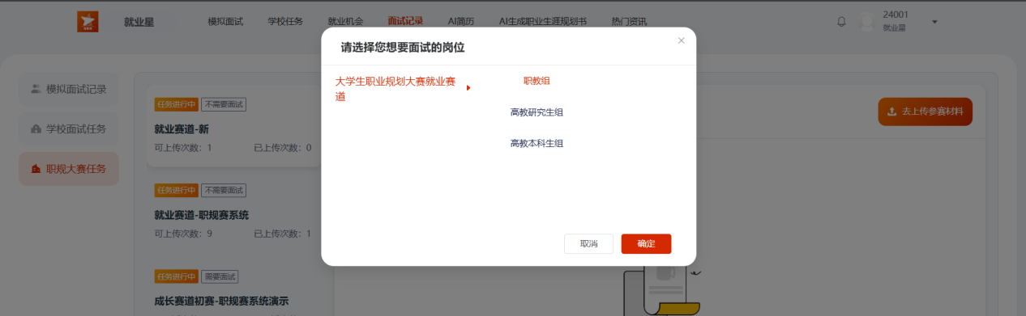
电脑端上传页面：
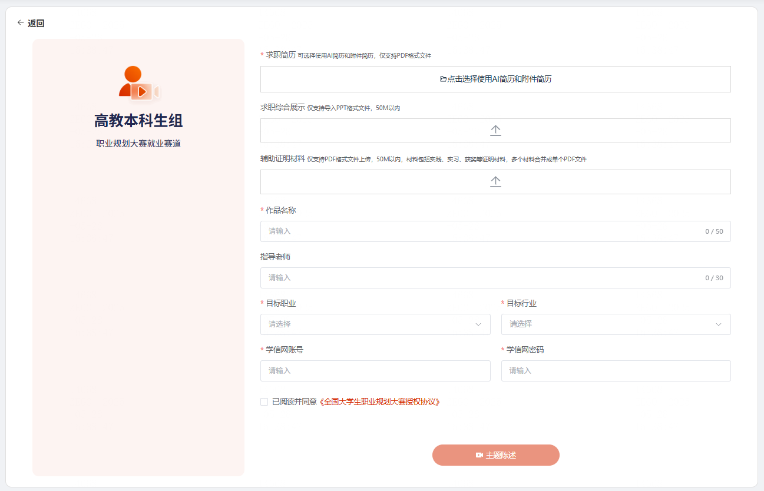
成长赛道：
职业规划大赛成长赛道选手在大赛平台提交以下参赛材料:
在【我的任务】菜单栏列表中，找到对应赛道点击-去上传-，完成参赛资料上传
- 生涯发展报告:介绍设定职业目标的过程;实现职业目标的具体行动和成效;职业目标及行动的动态调整等(PDF格式，文字不超过2000字，图表不超过5张)；
- 生涯发展展示(PPT格式，不超过50MB;可加入视频)。
点击对应文件上传入口上传参赛文件，点击“立即上传”完成资料上传。
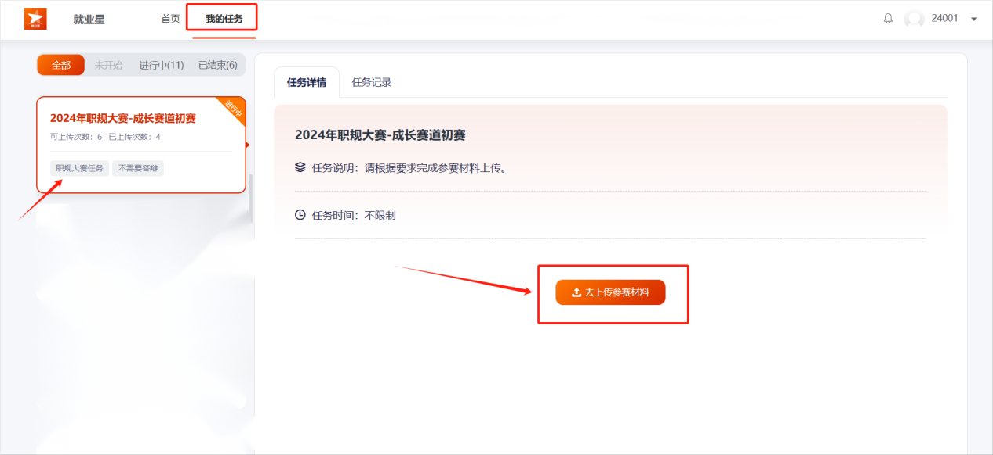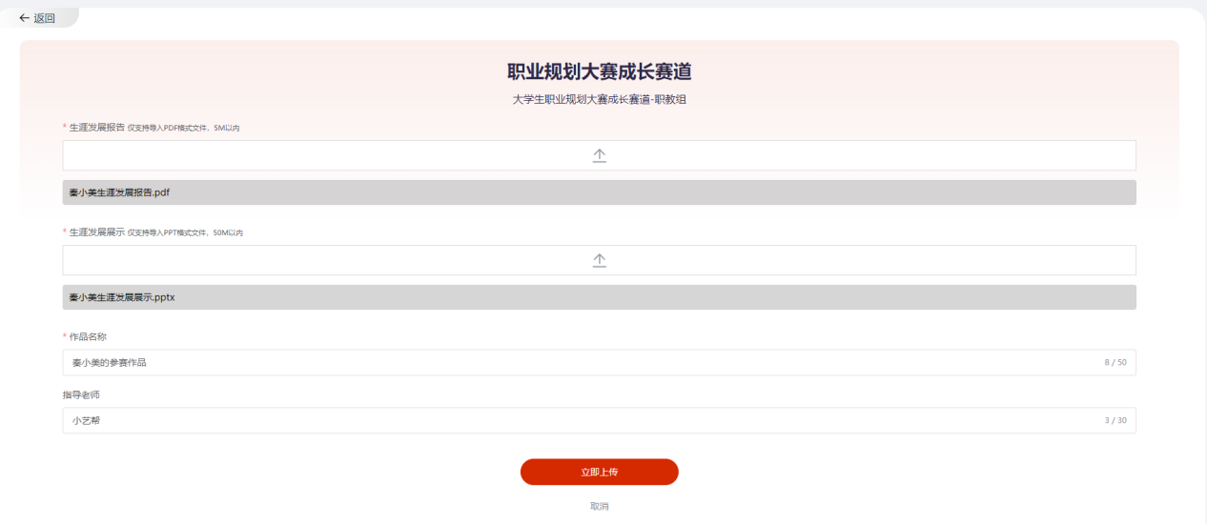

3、网页端查看分析报告
在【我的任务】菜单栏列表，找到参赛赛道上传的任务，在【任务记录】处点击“分析报告”，即可查看本次提交材料后，对应的分析报告结果或对此上传，之前对应历史提交的分析报告结果：
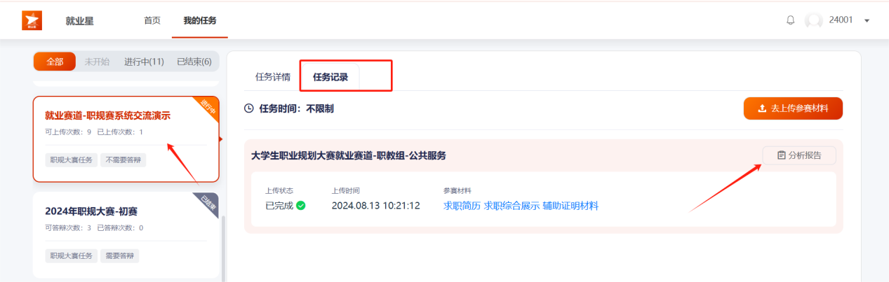

三、简历盲盒：简历制作和简历诊断
登录后进入到APP-我的页面，点击右上角“简历附件”可以选择上传自己简历附件，或点击“AI简历”-生成AI简历-后，根据提示复制电脑端登录网址，到电脑端浏览器打开，会看到一个登录二维码，手机返回到APP-我的页面，右上角“扫一扫”，点击后扫描电脑端的二维码进行登录或打开电脑端登录网址直接使用学号登录：
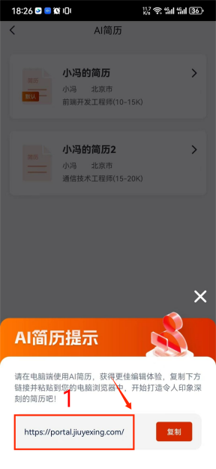
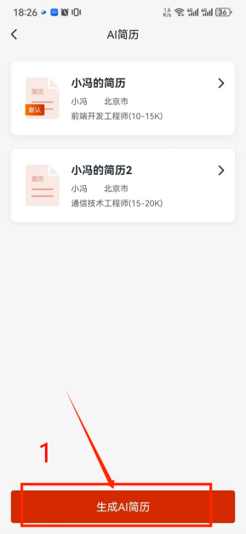
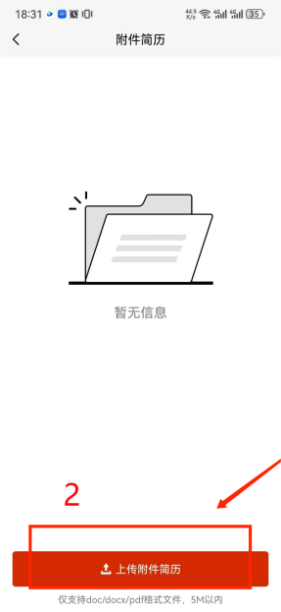
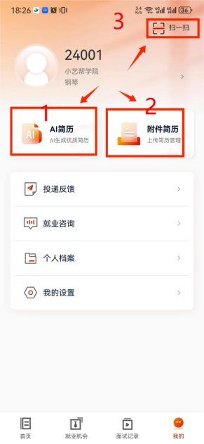
电脑端网页登录网址：https://portal.jiuyexing.com
打开网址后会看到，扫码登录页面，使用APP上面的“扫一扫”或学号登录完成扫码登录：
扫码完成后，点击【AI简历】——【我的档案】编辑个人档案信息
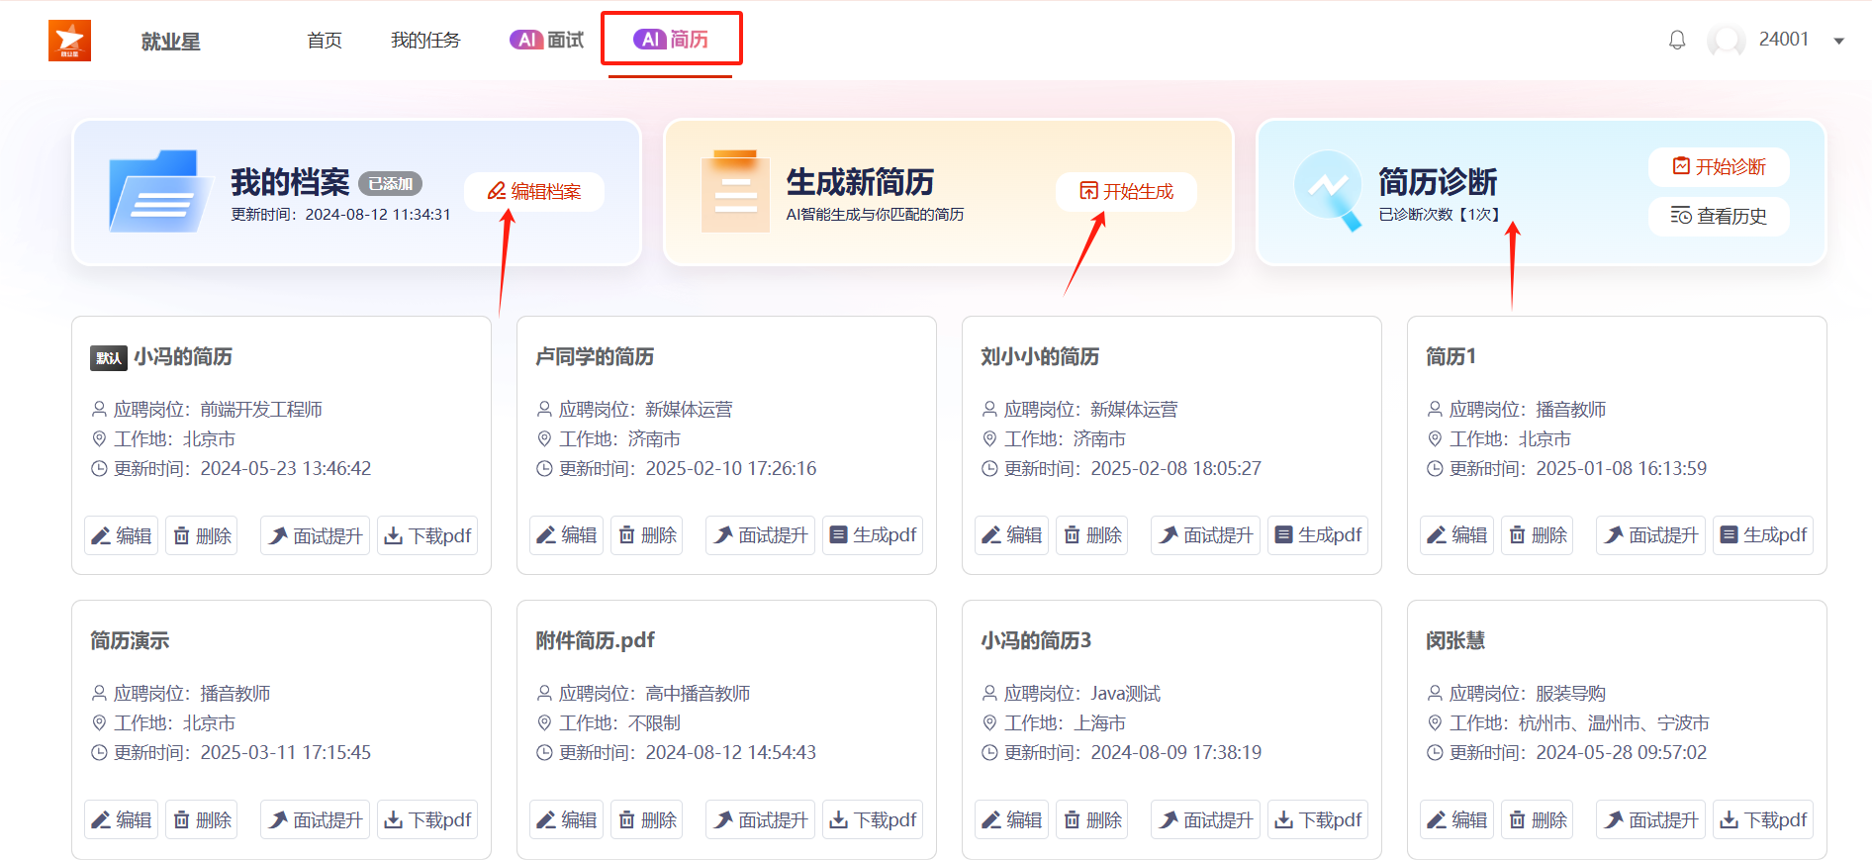
点击【编辑档案信息】——【手动填写】或者【导入简历初始化个人档案】——保存
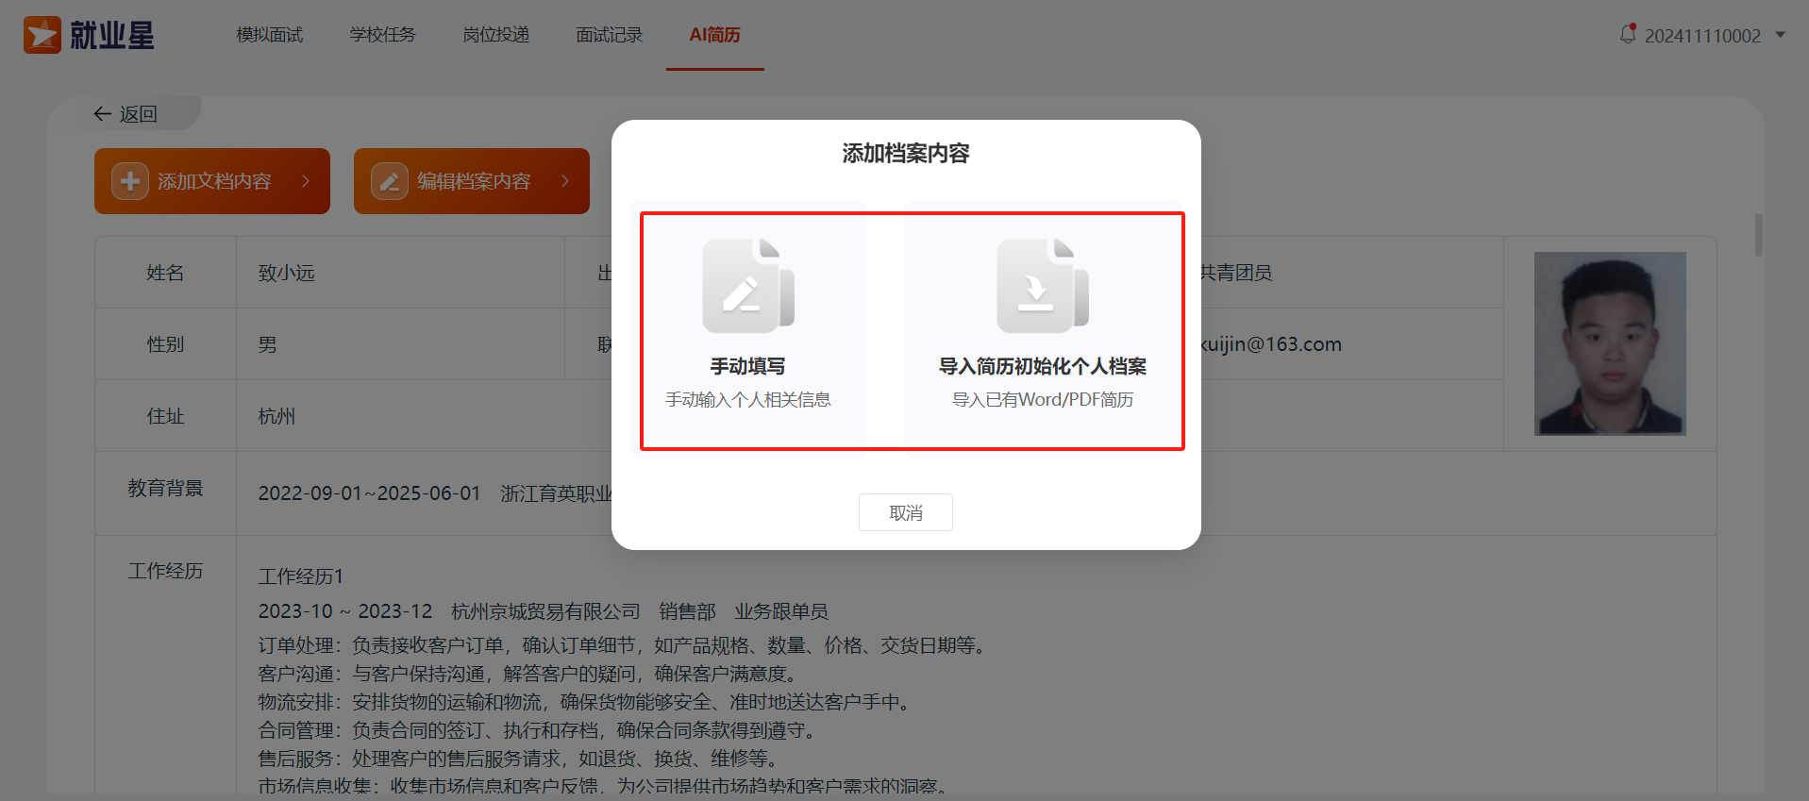
完善好个人档案信息后，点击“生成新简历”，编辑好需要的简历基本信息，点击生成简历，系统会根据档案信息，生成个性化的AI简历；新生成的简历可以自己选模板和再次润饰后点击保存，即可下载做好的简历了。
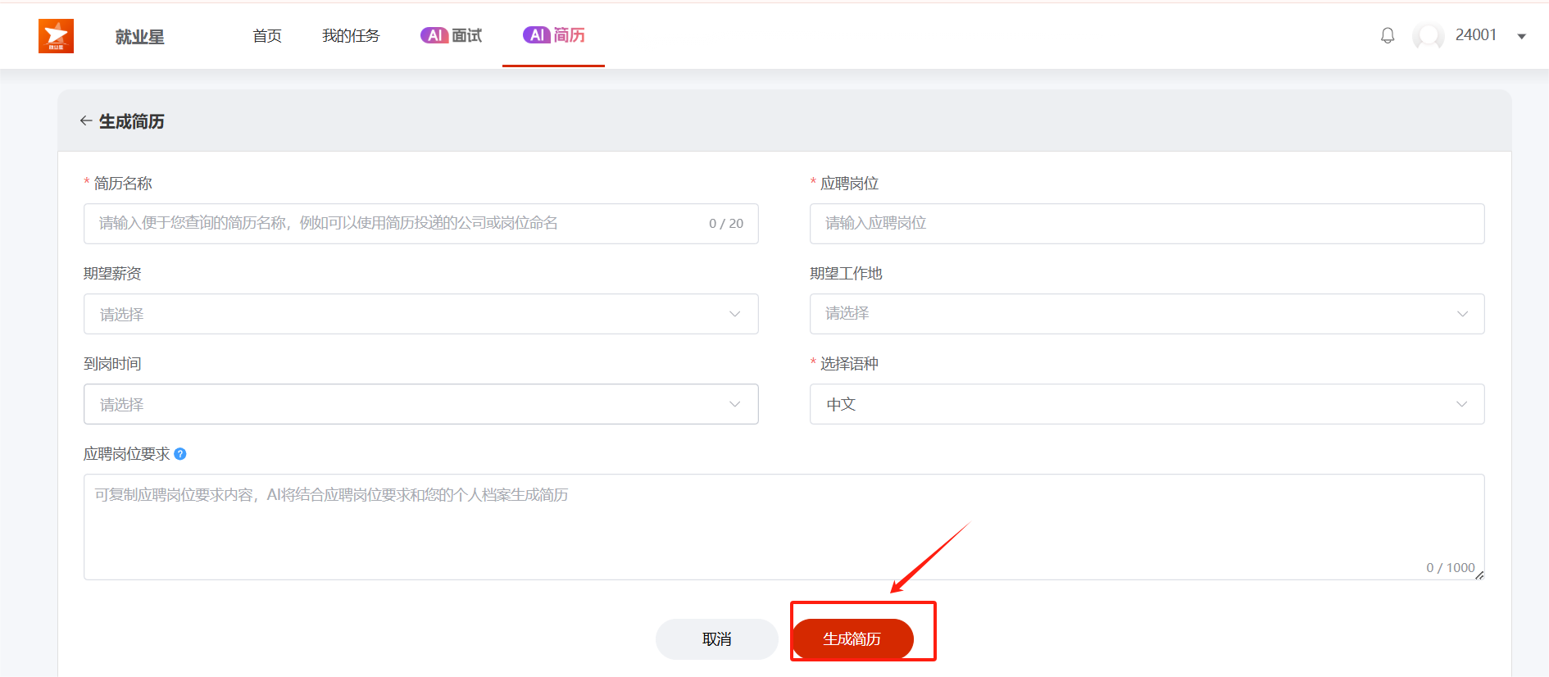
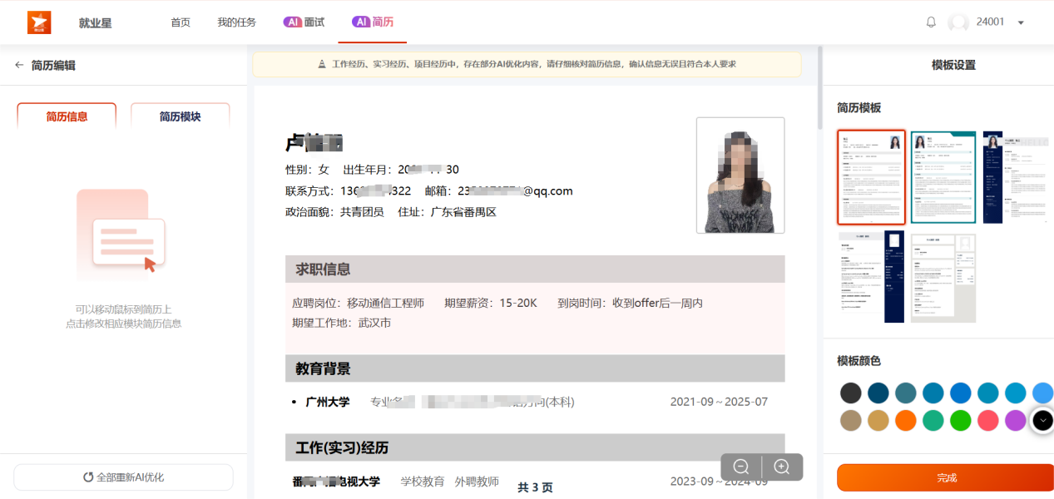
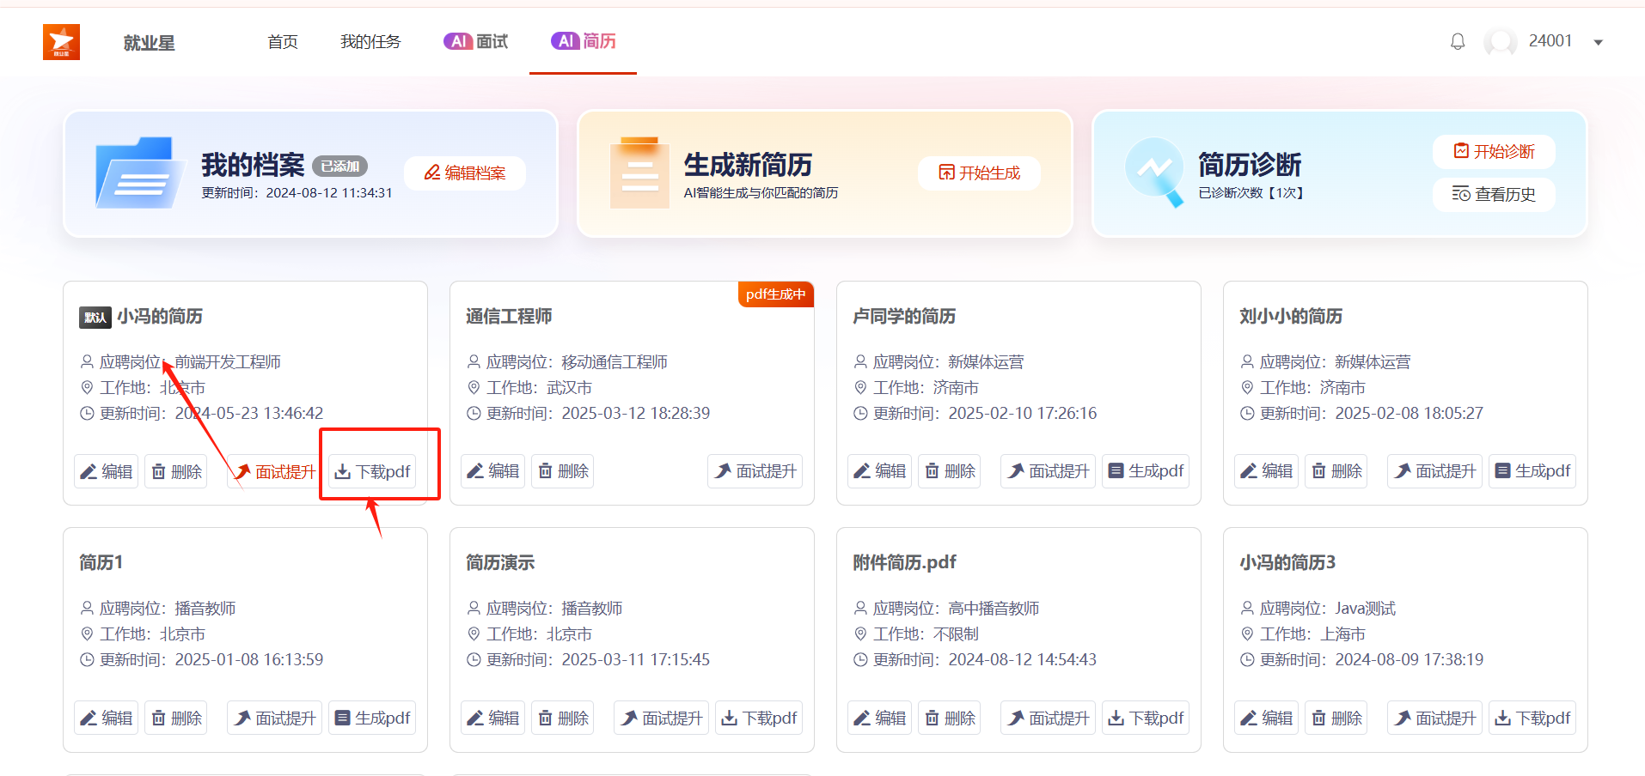
简历诊断
在系统生成简历或者直接导入本人已有简历，点击【开始诊断】按钮，上传自己对应要诊断的简历；系统会针对简历内容结合求职岗位进行深度诊断并给出诊断报告，会给出对应的优化调整建议，这时候可以根据诊断优化建议一条一条的优化求职简历；每一个点可以单独重新诊断，通过AI进行润饰，或直接编辑优化简历内容，使我们的简历与对应的求职岗位更具有针对性。
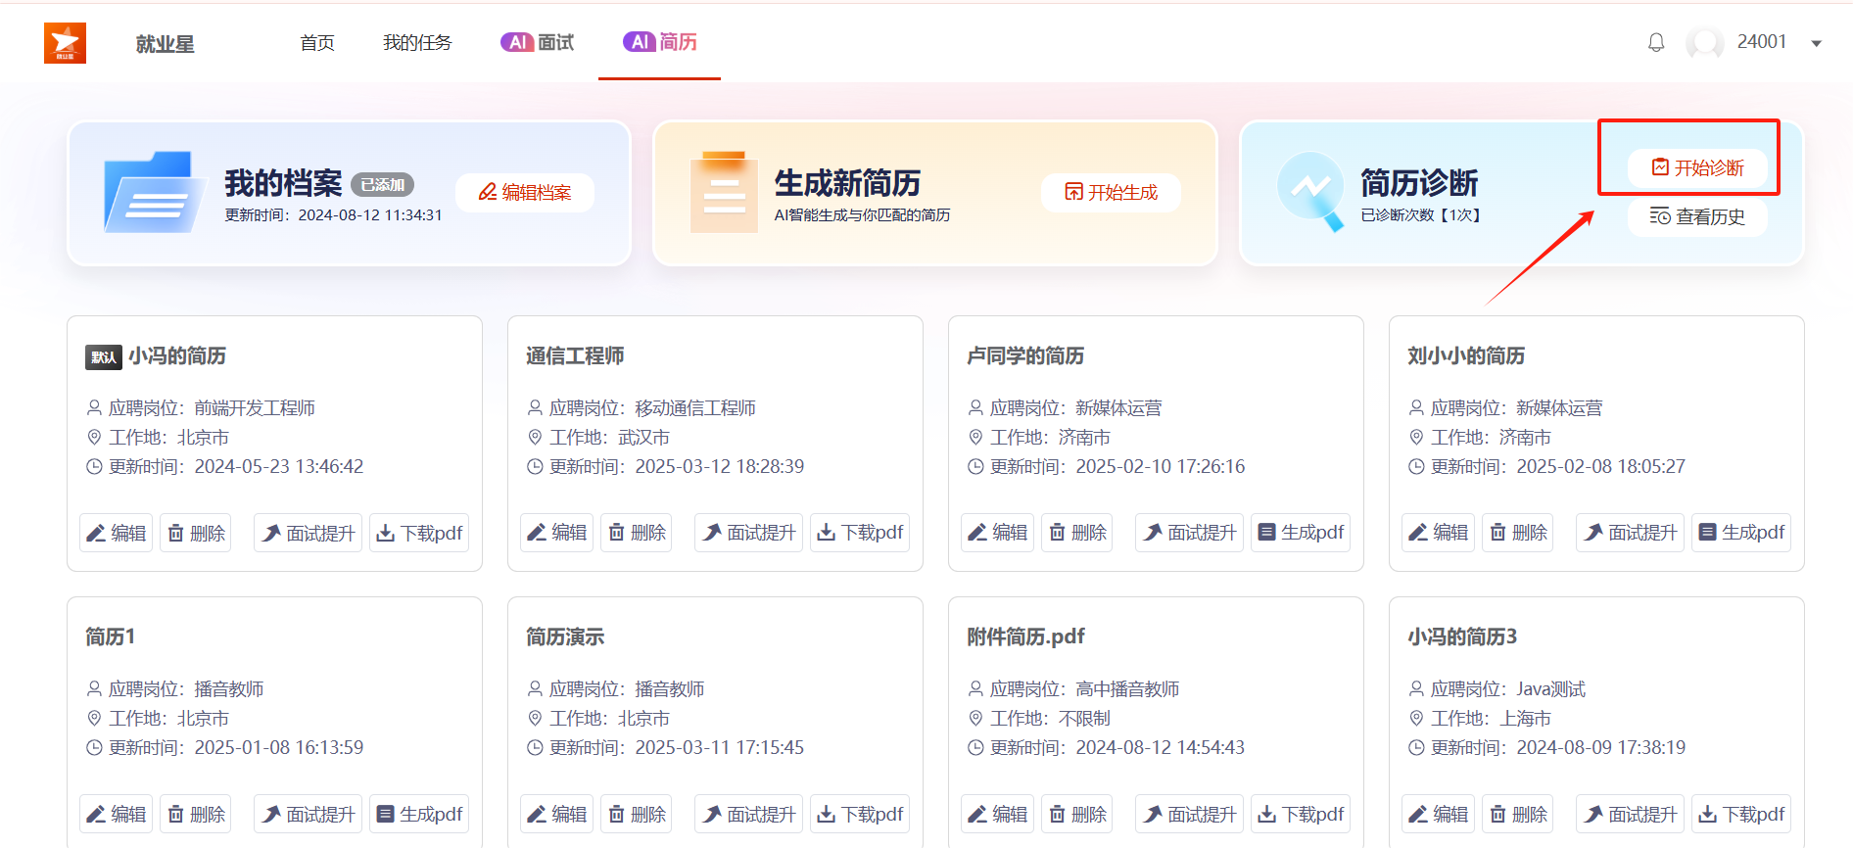
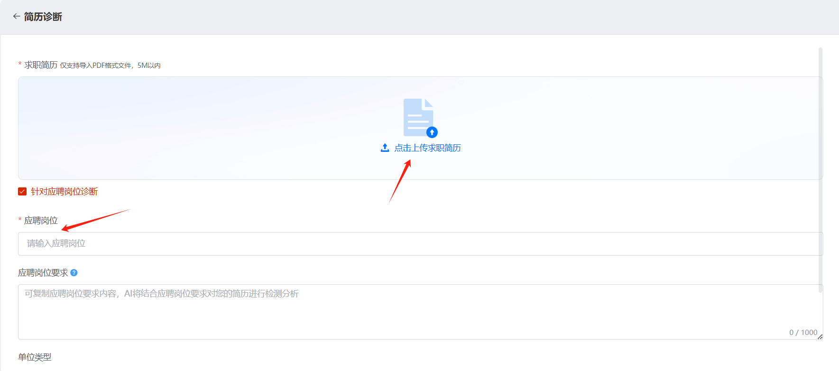
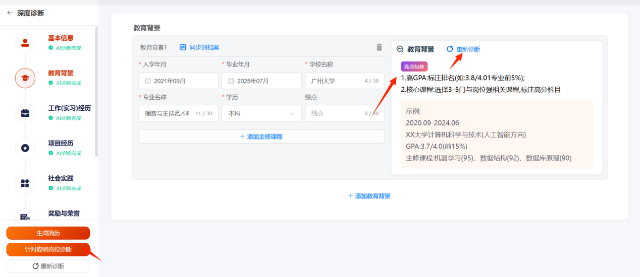

四、AI生成职规大赛PPT、AI生成职业生涯规划书

（1）AI生成职规大赛PPT

①成长赛道AI生成职规大赛PPT
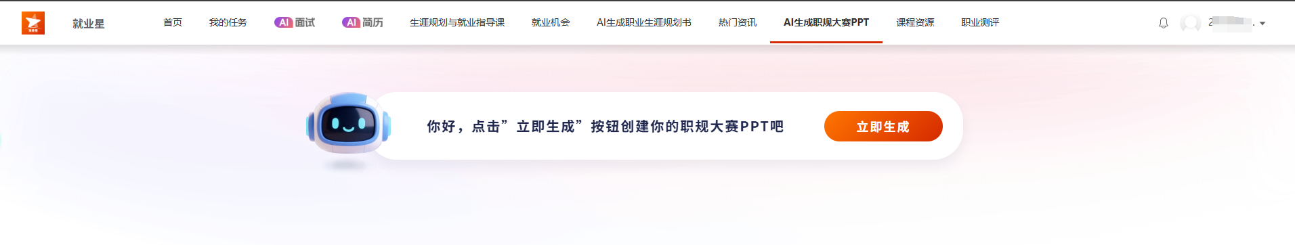
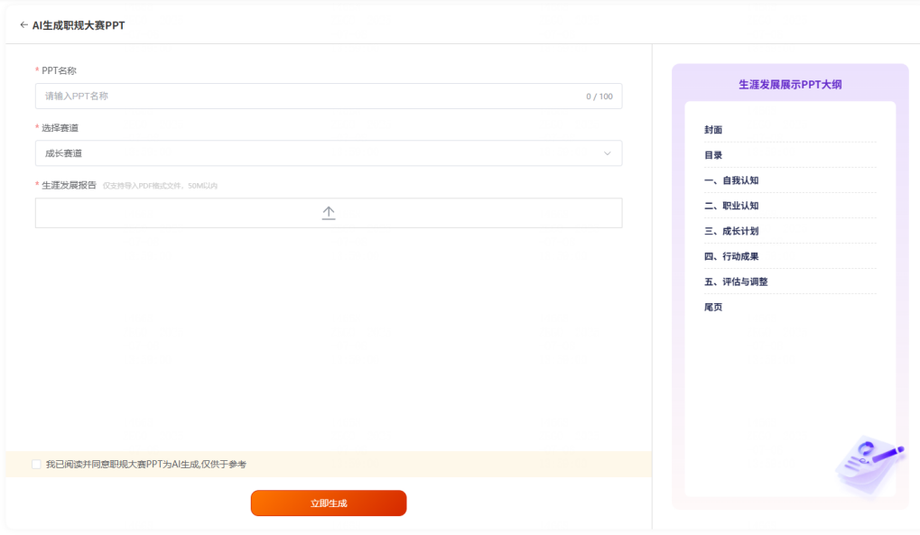
成长赛道PPT生成流程：​​
步骤一：输入PPT名称并上传您的生涯发展报告（仅支持PDF格式，文件大小≤50MB）。
步骤二：上传后，请等待系统AI对报告内容进行分析。
步骤三：分析完成后，请从系统提供的模板中选择一个契合您生涯发展报告主题的PPT模板。
步骤四：点击【生成】按钮，系统将基于您上传的生涯发展报告内容，自动生成一份专属PPT。
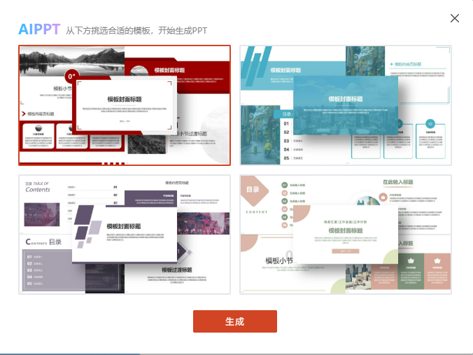
选择PPT模板界面
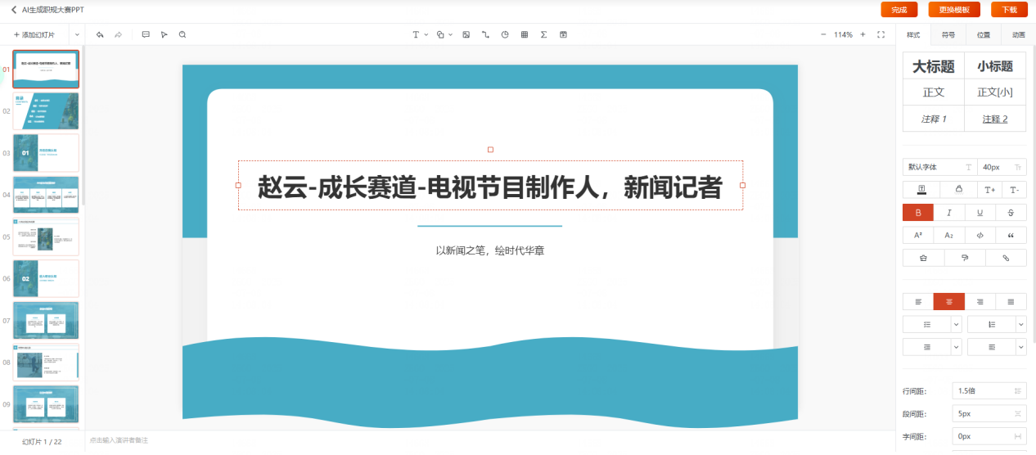
PPT生成后的编辑界面
生成后可在页面上编辑或更改模板，也可以下载到本地进行优化。

②就业赛道AI生成职规大赛PPT
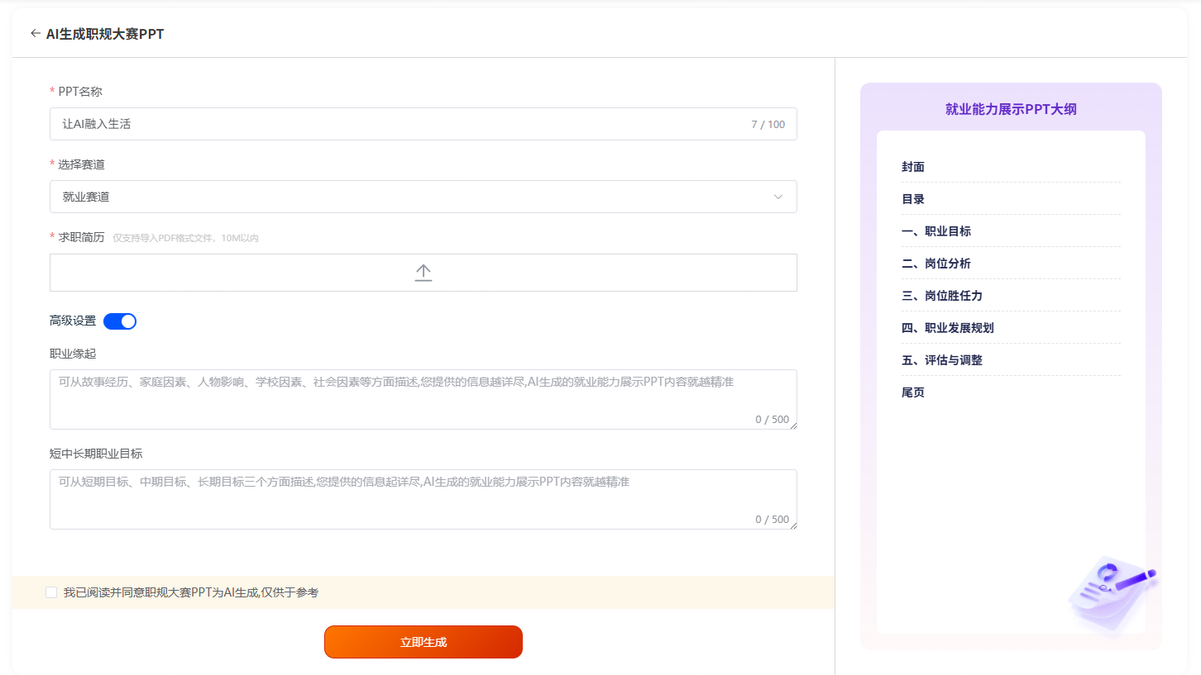
就业赛道PPT生成流程：​​
步骤一：上传您的求职简历（仅支持PDF格式，文件大小≤10MB）或/同时可以在“职业缘起”和“短中长期职业目标”字段中输入相应信息。
步骤二：信息提交后（上传简历/填写字段/二者皆选），请等待系统AI分析。
步骤三：分析完成后，请从系统提供的模板中选择一个契合您求职方向或目标的PPT模板。
步骤四：点击【生成】按钮，系统将基于您提供的简历和/或职业信息，自动生成一份专属PPT。
选择PPT模板界面
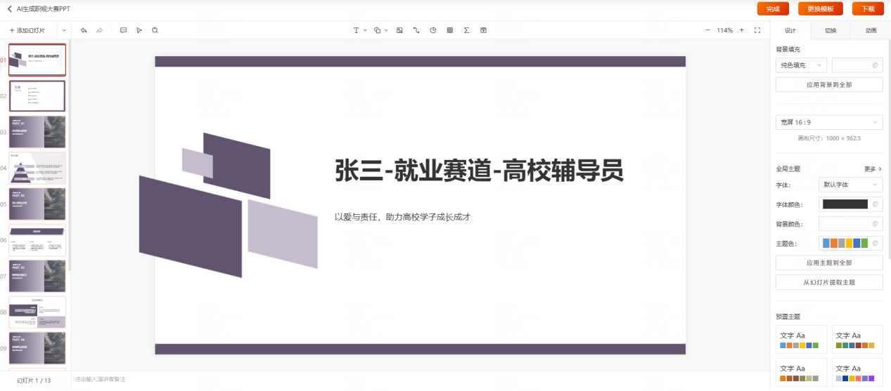
PPT生成后的编辑界面
生成后可在页面上编辑或更改模板，也可以下载到本地进行优化。

（2）AI生成职业生涯规划书
通过系统【AI生成职业生涯规划书】功能生成独属于自己的职业生涯规划书；生成有2种方式：
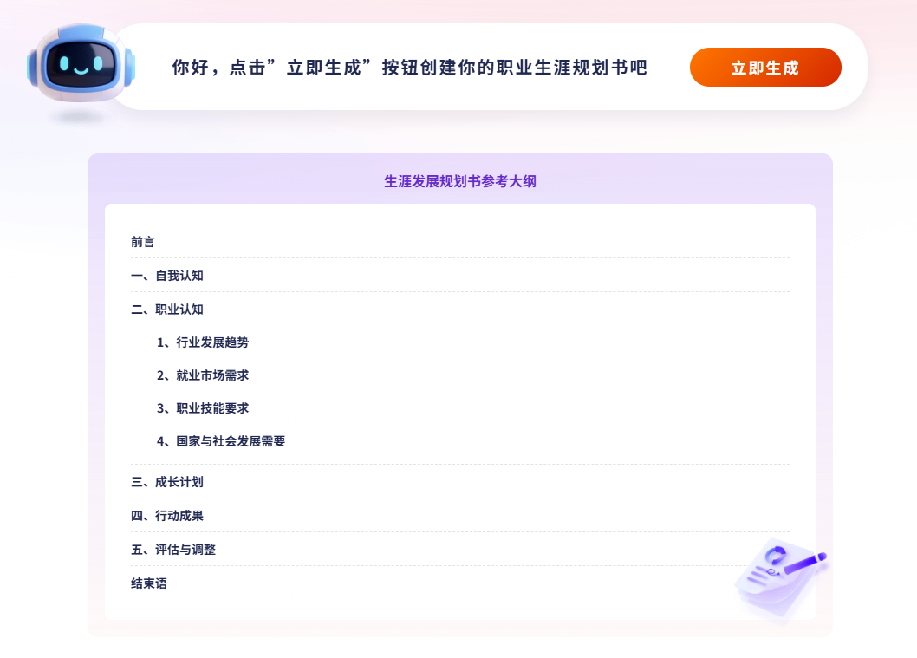
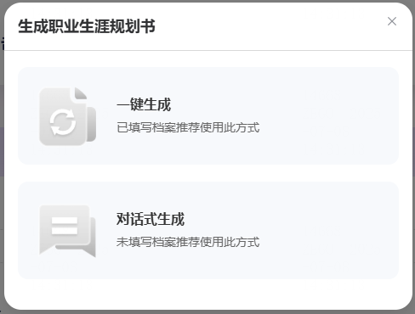

①一键生成
基于您填写的档案信息帮您生成AI职业生涯规划书，如果您的档案填写的不完善系统会提醒您去补充，档案填写的越完整生成的职业生涯规划书越准确和丰富。
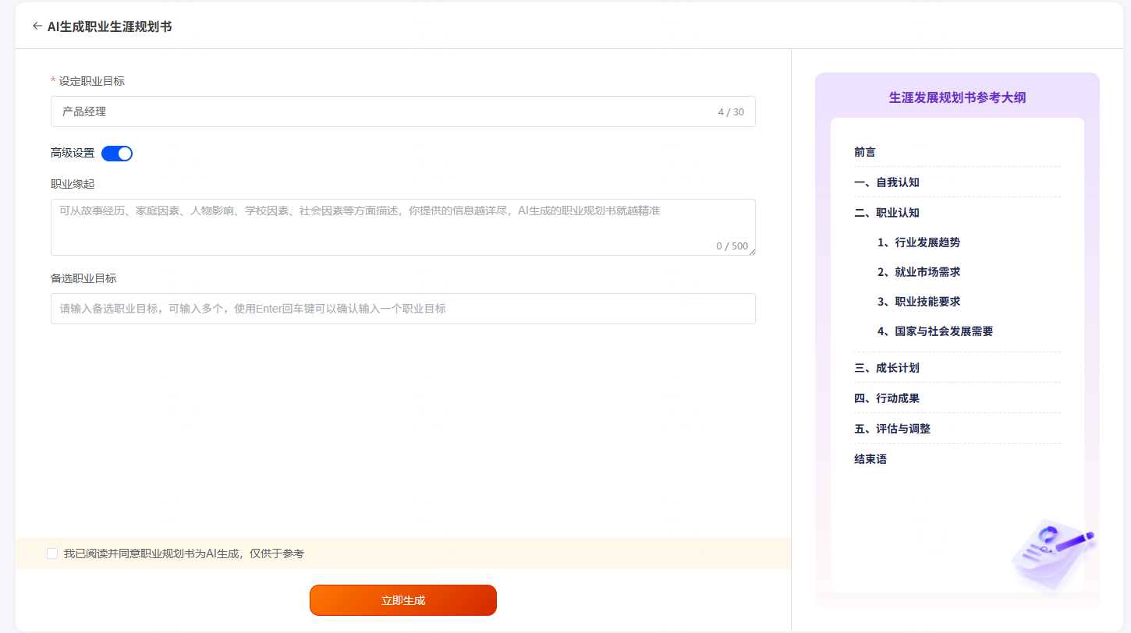
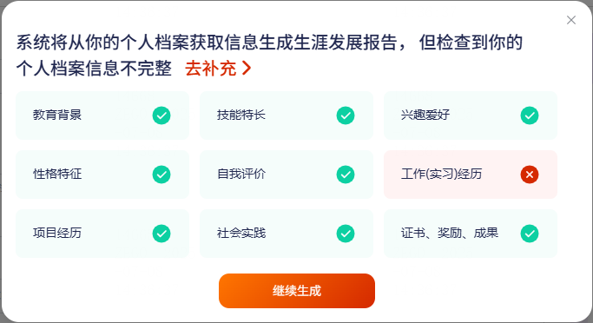

②对话式生成
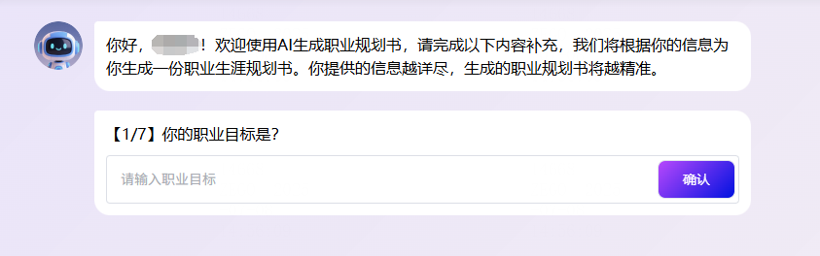
1.启动对话模式：选择“对话生成”功能，AI将主动发起提问；
2.回答个性化问题：根据实际情况反馈职业背景、技能优势、发展目标等信息；
3.一键生成报告：完成全部问答后，系统自动整合内容生成您的专属职业规划书。

五、问题咨询方式
技术咨询QQ号：800180626
技术咨询电话：4001668807
服务时间：周一到周日，9:00-18:00，其他时间的咨询会延迟到9:00处理，敬请谅解！
以上咨询方式仅限就业星APP的系统操作及技术问题咨询。

